Die Europa AG

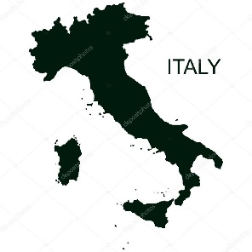

Wir lernen unsere europäischen Nachbarländer näher kennen:
- Welche Sprachen gibt es in Europa?
- Wie feiert man Feste in Europa?
- Was ist das typische Essen des Landes?
- Wie sieht der Schulalltag in dem Land aus?

